溫溼度感測器DHT11

今天我們來教學使用溫溼度感測器，市面上最常見的有DHT11與DHT22模組，感測器的設計簡單，規格也很適合拿來做些小實驗。

電路接線圖：

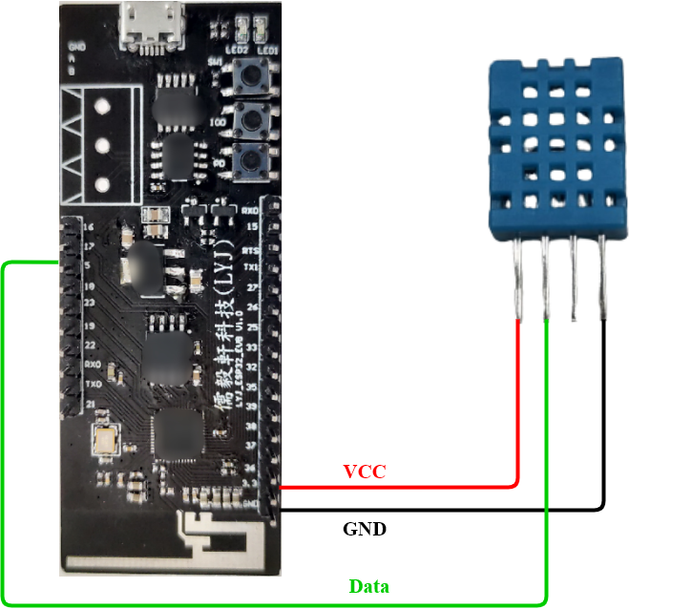

DHT11的data腳位連接ESP32的數字5腳位

程式說明：

想讓DHT系列感測器上Arduino或是ESP32上執行的話，必須要先去安裝函式庫(Library)，因為Arduino系統沒有支援DHT系列感測器，所以必須先載入與感測器相關的函式庫(Library)。

第一步：草稿碼 > 匯入程式庫 > 管理程式庫

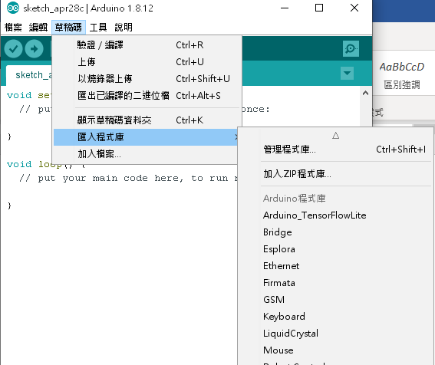

第二步：輸入DHT，找到DHT sensor librany，並且安裝版本，版本可以選最新或是第二新版的。

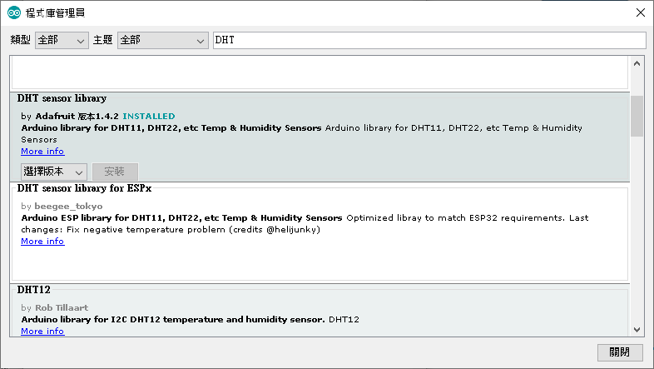

第三步：前面兩步都弄完了，就可以開始寫程式開始燒入ESP32了

DHT除了程式庫要裝起來之外，程式開頭要宣告include "DHT.h"。接著define DHT sensor所使用的腳位，範例中是pin 5。第三要define所使用sensor的類型，這篇是用DHT11。後面程式就是讀取DHT sensor的內容，然後輸出到Arduino IDE的com port介面上。

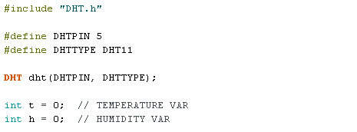

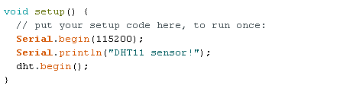

設定好的com port速度(本篇設定為1秒)，打開com port監視畫面就能看到溫濕度顯示。

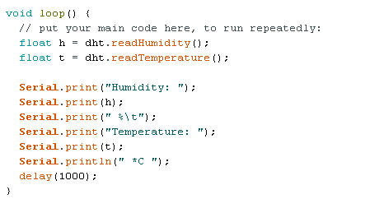

輸出如下圖，溫溼度的數值會根據實驗的環境場景所變更。

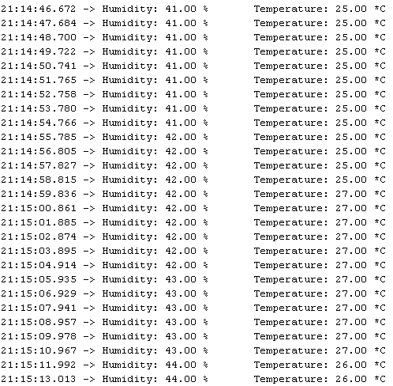

實際接線圖：

